在使用Dreamweaver設計網頁前，通常我們會先打開常用的功能介面，使得之後網頁設計能夠更加快速與便利，例如：檔案管理介面、插入常用功能介面、CSS樣式介面。就讓我們看看該如何打開吧！

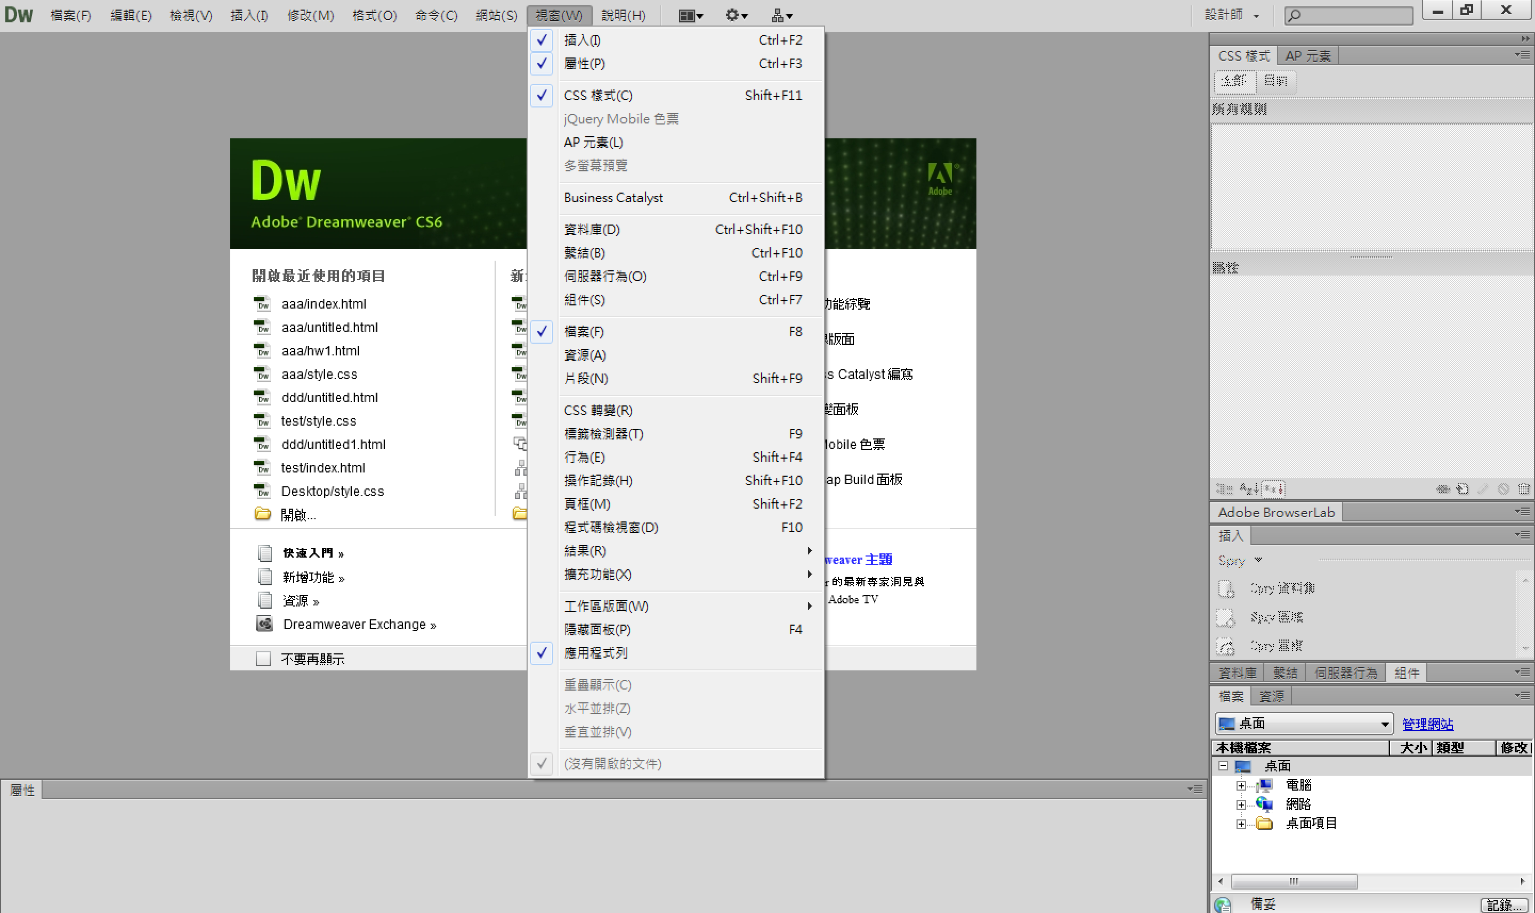

圖1　在上方工具列選擇「視窗」，勾選「插入」、「檔案」

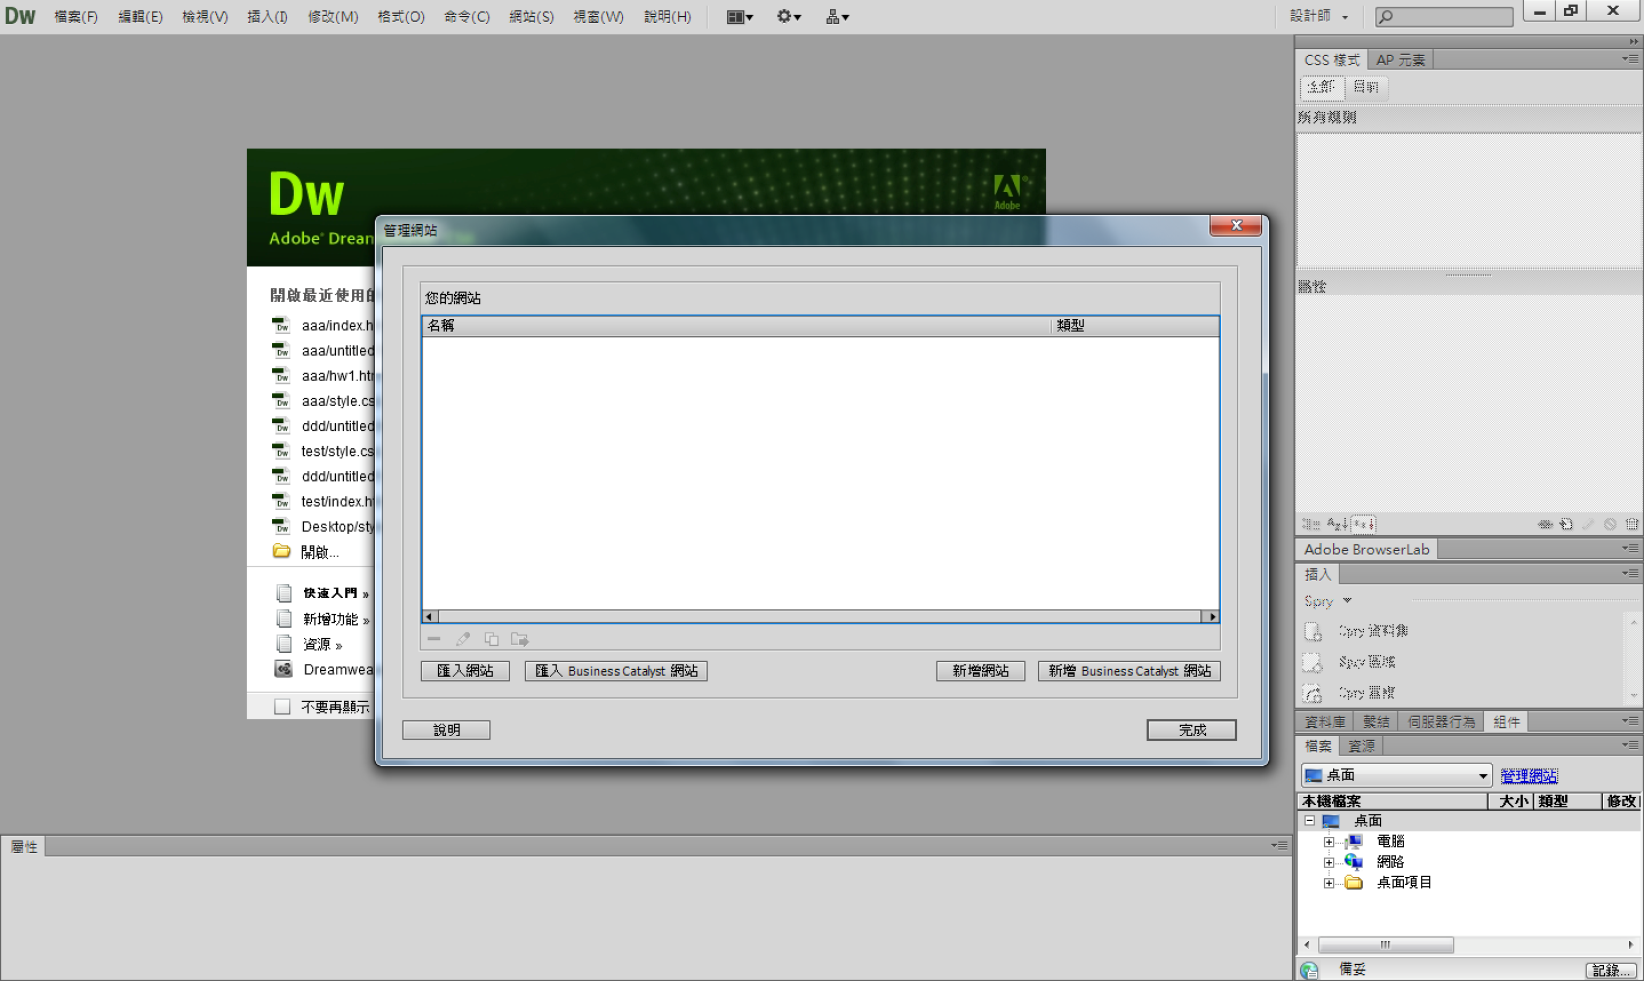

圖2　選擇「管理網站」

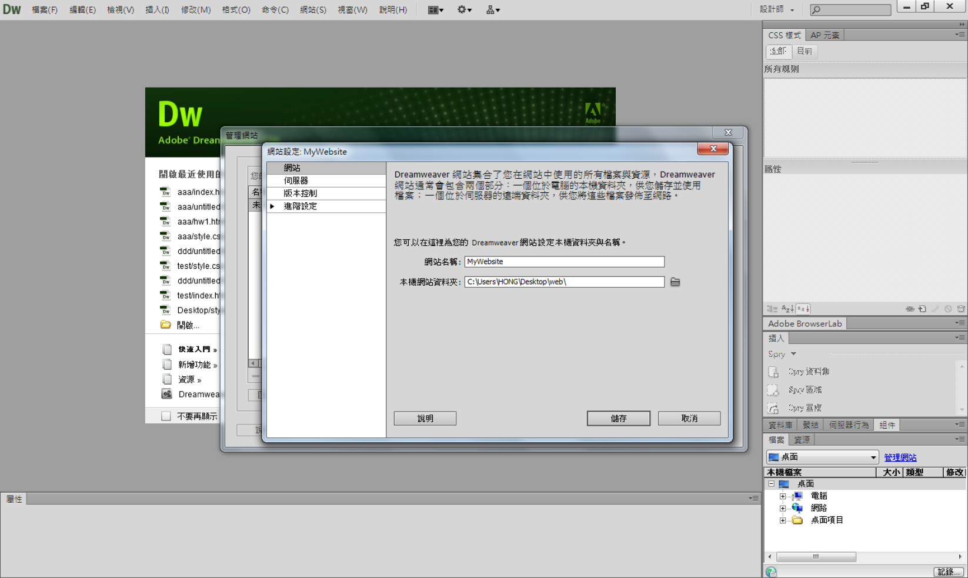

圖3

設定「網站名稱」：可任意取名，僅作為辨識之用

設定「本機網站資料夾」：選擇欲編輯的網站資料夾(若尚未建造，可先於桌面建立新資料夾)

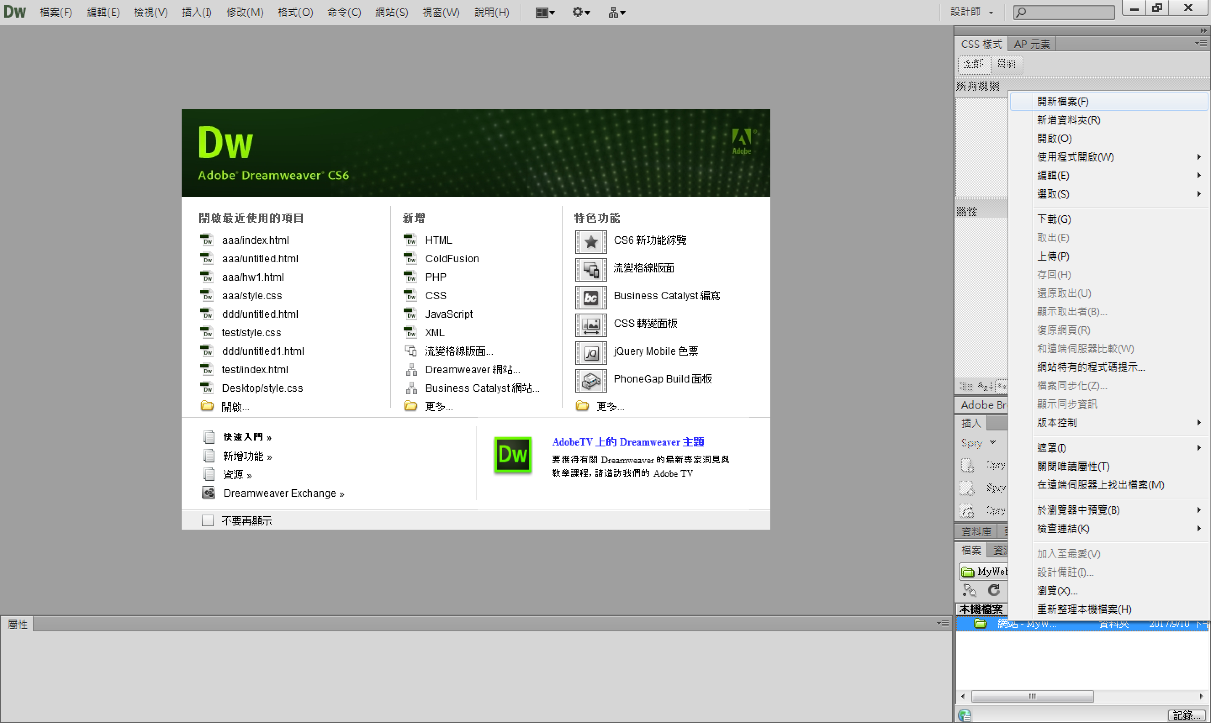

圖4　在資料夾位置按下滑鼠右鍵，「開新檔案」並修改檔案名稱。

**【注意】**資料夾與檔案名稱，盡量使用英文與數字所組合而成的名稱